Especificação de Requisitos de Software

Para Recurso

Versão 1.0

Histórico da Revisão
Data | Versão | Descrição | Autor
12/11/2023 | 1.0 | Nesta data foi feita a criação do documento e a sua primeira revisão. | Matheus Lopes de Oliveira

Índice
1. Introdução 3
1.1 Objetivo 3
1.2 Escopo 3
1.2.1 Nome do produto e de seus componentes principais 3
1.2.2 Missão do produto 4
1.2.3 Limites do produto (outros sistemas envolvidos) 4
1.2.4 Benefícios do produto 4
1.3 Definições, Acrônimos e Abreviações 4
2. Requisitos Específicos 4
2.1 Requisitos funcionais 4
2.2 Relatórios de Caso de Uso 6
2.2.1 Diagrama de Caso de Uso 6
2.2.2 Casos de uso 7
2.2.2.1 Caso de uso Cancelar a Reunião (Marcos Benner) 7
2.2.2.2 Caso de uso Retirar Participantes da Reunião (Matheus Lopes de Oliveira) 8
2.2.2.3 Caso de uso Agendamento e Definição das Reuniões (Othon Emanuel Gonçalves Santa Rosa de Andrade) 9
2.2.2.4 Caso de uso Definição e Gerenciamento de Salas para Reuniões (Augusto Braz Chevitarese) 10
2.3 Requisitos Não Funcionais 11
3. Informações de Suporte 12

Especificação de Requisitos de Software

Introdução

Objetivo

Identificar e descrever as funcionalidades e requisitos do produto RYoU, os detalhando para definir o software que será desenvolvido pela RYoUnion Informatics, como também, para que o produto final atenda as necessidades de seus clientes.

Escopo

O agendador de reuniões RYoU é um software que busca agilizar o processo de requisição de reuniões por meio do pré-agendamento de datas e locais para a realização dos compromissos de uma empresa, com o fim de otimizar o tempo dos clientes. Para representar os casos de uso do sistema, foi utilizada a representação por meio do Diagrama de Casos de Uso UML. Além disso, todos os requisitos funcionais e não funcionais dele estão contidos neste documento.

Nome do produto e de seus componentes principais

Nome do produto: RYoU
Componentes principais: RYoU (Componente único)

Missão do produto

Missão do produto: Suporte informatizado ao controle e agendamento de reuniões, proporcionando uma gestão eficiente do tempo para as empresas, para garantir uma experiência integrada e satisfatória aos usuários.

Limites do produto (outros sistemas envolvidos)

Número | Limite
1 | Ao prolongar o tempo de reunião do RYoU não haverá registrará o tempo excedente.
2 | O suporte técnico à ferramenta não é incluso.
3 | A atividade de recolhimento das definições de um Conjunto de Preferência, feitas pelos participantes para o agendamento da reunião, não será automatizada pelo sistema. É necessário que o representante ou iniciador da reunião realize a coleta desses dados fornecidos para a criação de um Conjunto de Preferência final para a reunião.
4 | O sistema apenas realiza agendamentos de reunião. Não realiza chamadas.

Benefícios do produto
Número de ordem | Benefício | Valor para o cliente
 | Fácil operação para quem não possui conhecimentos de informática. | Alto
 | Portabilidade para diversos dispositivos. | Alto
 | Resolução de conflitos de data em meio aos agendamentos. | Alto
4 | Flexibilidade na alteração do agendamento de reuniões. | Médio
5 | Regras de privacidade propostas atreladas ao sistema. | Médio
6 | Apoio a resolução de conflitos de acordo com as políticas de resolução propostas pelo cliente. | Médio
7 | Definição de lembretes para os usuários, acerca dos compromissos vigentes. | Médio
8 | Permissões exclusivas para o representante da reunião. | Baixo
9 | Variação nos formatos de data, local, e linguagem de interface. | Baixo

Definições, Acrônimos e Abreviações
RF – Requisito(s) Funcional(ais).
RNF – Requisito(s) Não Funcional(ais).

Requisitos Específicos

Requisitos funcionais

ID | Descrição
RF01 | O sistema deve listar os dias disponíveis e indisponíveis de cada participante.
RF02 | O sistema deve armazenar todos os locais elegíveis para a reunião.
RF03 | O sistema deve permitir que o iniciador solicite informações para os participantes:  - Conjunto de datas em que eles/elas não estão disponíveis para a reunião (Conjunto de Exclusão);  - Conjunto de datas que eles/elas estariam disponíveis (Conjunto de Preferência).
RF04 | O sistema deve definir uma data de reunião pelo par composto por data e período de tempo.
RF05 | O sistema deve divulgar o intervalo de datas prescrito pelo Iniciador, na chamada para a reunião.
RF06 | Os participantes devem ter que informar ao iniciador sobre os requisitos especiais para a reunião. Por exemplo, a necessidade de projetores, datashow, computadores, conexões com a rede, entre outras coisas.
RF07 | O iniciador pedirá aos participantes importantes que informem sobre suas preferências pessoais de locais para a realização da reunião.
RF08 | A data proposta pela reunião deve estar dentro do Intervalo de Datas e não fazer parte de nenhum dos Conjuntos de Exclusão. O sistema deve fazer com que a data faça parte do maior número de Conjuntos de Preferência, fornecidos pelos participantes, possíveis.
RF09 | Os conflitos de data para o agendamento de uma reunião devem ser resolvidos pelo sistema da seguinte forma:  - O iniciador da reunião estende o Intervalo de Datas;  - Os participantes removem datas do Conjunto de Exclusão;  - Os participantes se retiram ou são retirados da reunião;  - Os participantes adicionam novas datas ao Conjunto de Preferência.
RF10 | O sistema deve informar ao Representante/Iniciador quais salas estarão disponíveis na data da reunião proposta.
RF11 | A sala deve atender os requisitos de equipamento, propostos pelos participantes da reunião, para o Iniciador.
RF12 | O Sistema permitirá apenas a requisição de sala e/ou equipamento com pelo menos três dias de antecedência.
RF13 | Um novo ciclo de negociação para o agendamento de uma reunião é necessário caso nenhuma sala seja encontrada.
RF14 | O iniciador da reunião deve ser um dos participantes ou representante (secretária).
RF15 | O sistema deve oferecer suporte ao planejamento de reuniões sob as restrições expressas pelos participantes.
RF16 | O sistema deve oferecer suporte ao replanejamento dinâmico de reuniões de modo à suportar o máximo de flexibilidade possível. De um lado os participantes devem modificar seus conjuntos de exclusão, conjuntos de preferência e/ou locais de preferência antes que uma data/local para a reunião seja proposta. Por outro lado deve ser possível levar em conta uma restrição externa depois que uma data/local tenha sido proposta.
RF17 | O sistema deve oferecer suporte a resolução de conflitos de acordo com as politicas de resolução de conflitos propostas pelo cliente.
RF18 | O sistema deve oferecer suporte ao gerenciamento de todas as interações entre participantes necessárias para a organização de uma reunião: comunicar pedidos, receber respostas de participantes com reações mais demoradas, fornecer apoio a negociação e a processos de resolução de conflitos, deixar claro aos participantes o que está acontencendo durante o processo de planejamento da reunião, manter participantes informados do cronograma e mudanças, entre outras coisas.
RF19 | O sistema deve oferecer suporte no caso uma reunião tenha sido marcada com muita antecedência, enviando lembretes para os participantes desta reunião.
RF20 | O sistema deve atender vários pedidos de agendamento de reunião em paralelo.
RF21 | Os conjuntos de exclusão e preferência devem estar contidos em um intervalo de tempo prescrito pelo iniciador da reunião (Intervalo de Datas).
RF22 | A sala de reunião deve fazer parte dos locais preferenciais para o maior número de participantes importantes possíveis.
RF23 | Haverá a competição entre pedidos de agendamento (pedidos em conflito) por sobreposição de tempo e local.
RF25 | A concorrência entre os pedidos de agendamento deve ser gerenciada por meio do sistema.
RF26 | O sistema deve ser customizável para reuniões profissionais e/ou particulares. Estes dois modos são caracterizados por restrições nos períodos de tempo que serão alocados (por exemplo, reuniões durante o expediente, atividades particulares em outros horários, entre outras coisas).
RF27 | O sistema deve ser flexível o suficiente para acomodar a evolução da informação. Por exemplo, a mudança do conjunto de participantes, do endereço onde um participante reside, entre outras coisas.
RF28 | O sistema deve ser facilmente estendido de modo a acomodar as seguintes variações (típicas):  Introdução de status ou prioridades entre participantes:  - Prioridades explícitas entres datas nos conjuntos de preferência;  - Dependências explícitas entre data da reunião e local da reunião;  - Participação delegada - o participante apontará uma outra pessoa que servirá como seu/sua representante na reunião.  - Participação parcial - um participante estará presente em apenas parte da reunião.
RF29 | O sistema deve acomodar pedidos descentralizados: qualquer usuário autorizado deve requisitar um agendamento independente de onde estiver localizado.

Relatórios de Caso de Uso

Diagrama de Caso de Uso
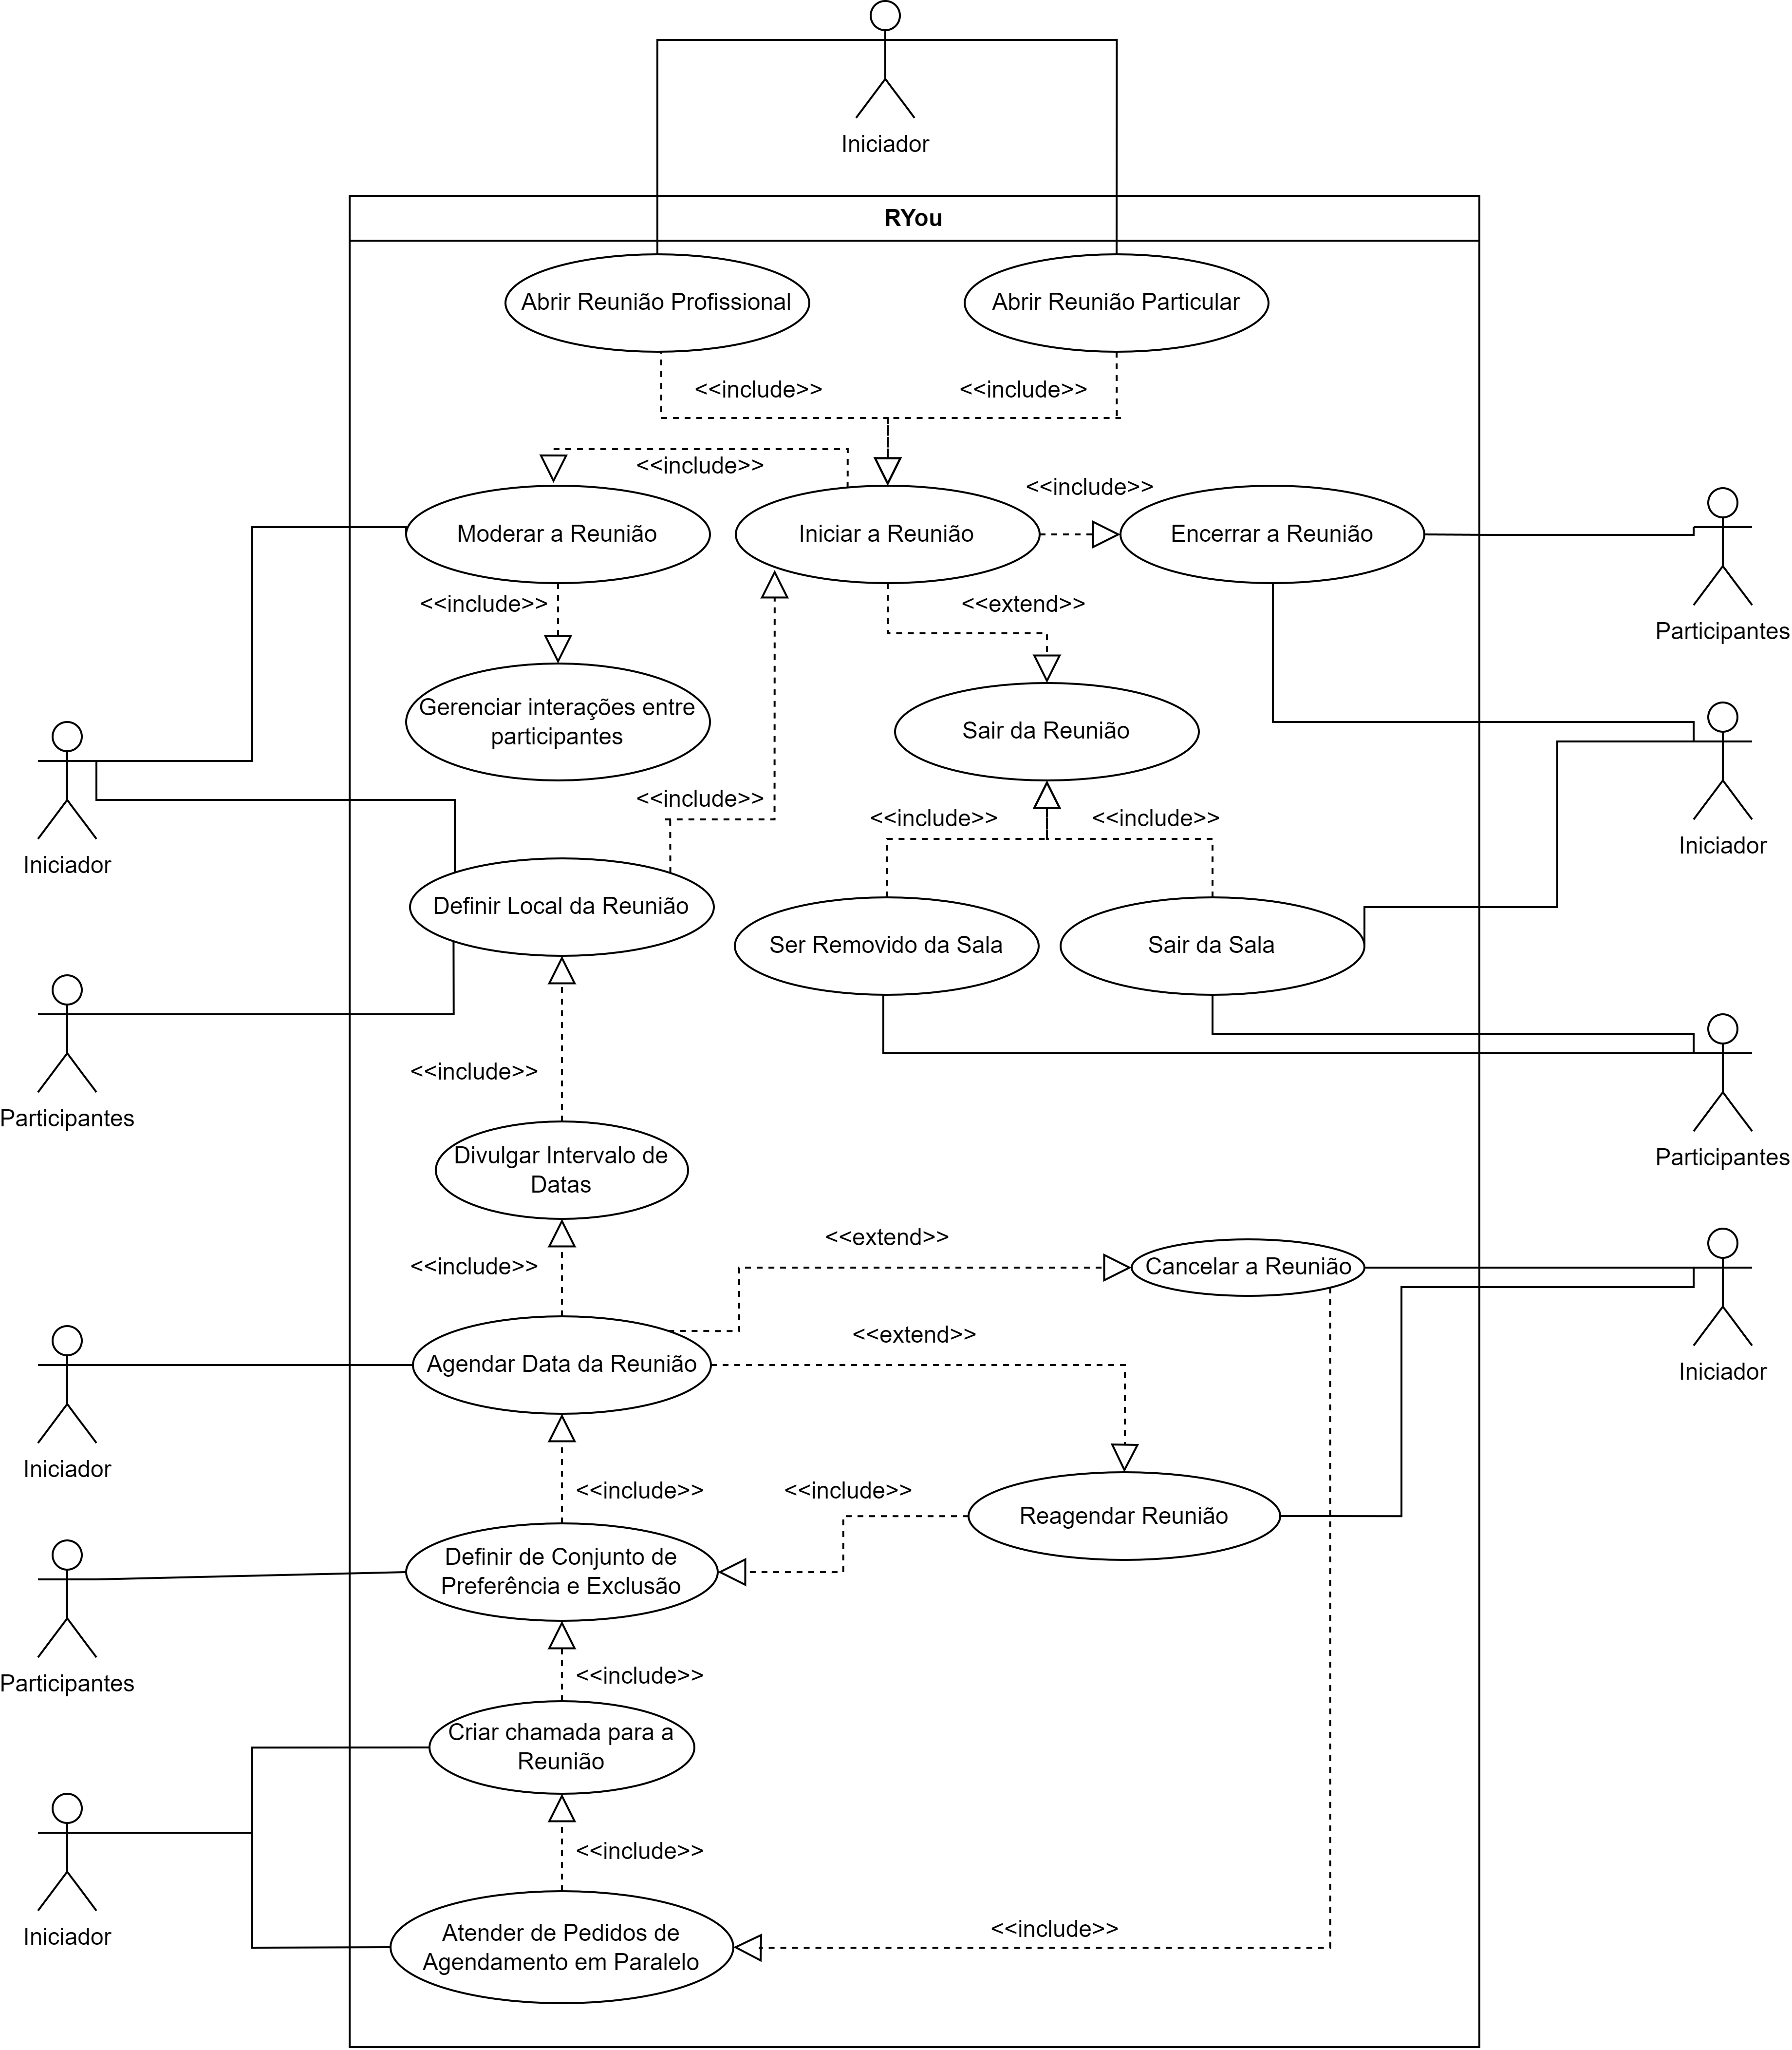

Casos de uso

Caso de uso Cancelar a Reunião (Marcos Benner)

Ator principal e atores secundários
Ator Principal: Representante da reunião.
Atores secundários: Participantes da reunião.

Resumo
Quando houver conflitos internos e/ou imprevistos, o organizador da reunião deve ter a permissão para cancelar a reunião.

Precondições
Para o caso de uso ocorrer, algum conflito de data ou motivação deve existir, para que seja feito o cancelamento.

Fluxo principal
- O representante da reunião faz login no sistema.
- O sistema mostra na interface as reuniões agendadas.
- O representante escolhe a reunião que deseja cancelar.
- O sistema faz um detalhamento da reunião: título, data, hora, local…
- O representante confirma que irá cancelar a reunião.
- O sistema remove a reunião da agenda, e a seguinte mensagem é exibida: “A reunião do dia XX/XX/XXXX às XX:XX horas, foi cancelada”.
- O sistema notifica os demais participantes que estavam listados para a respectiva reunião, com a mesma mensagem.

Fluxos alternativos

Fluxo alternativo Cancelamento Sem Notificação
Precondições | O representante possuir conta válida no sistema.  Existir reuniões agendadas na agenda do representante.  A reunião escolhida para cancelamento está agendada e não ocorreu ainda.
Passos | - O representante da reunião faz login no sistema.  - O sistema mostra na interface as reuniões agendadas.  - O representante escolhe a reunião que deseja cancelar.  - O sistema faz um detalhamento da reunião: título, data, hora, local...  - O representante confirma que irá cancelar a reunião.  - O sistema remove a reunião da agenda, mas não envia notificação aos demais participantes.

Fluxo alternativo Cancelar a Reunião de Outro Representante
Precondições | O representeante possuir uma conta válida no sistema.  O representante deve ter acesso a todas reuniões agendadas.
Passos | - O representante faz login no sistema..  - O sistema exibe todas as reuniões agendadas.  - O representante tenta cancelar uma reunião agendada por outra pessoa.  - O sistema deve exibir uma mensagem de cancelamento indisponível.

Caso de uso Retirar Participantes da Reunião (Matheus Lopes de Oliveira)

Ator principal e atores secundários
Ator principal: Iniciador e Representante da Reunião.
Atores secundários: Participantes da Reunião.

Resumo
Esse caso descreve um dos privilégios que o Iniciador possui ao decorrer da reunião, de remover participantes se for necessário, como no caso de algum participante se atrasar ou não comparecer ao encontro.

Precondições
A reunião deve ser iniciada e devem haver participantes além do próprio Iniciador.
Apenas o Iniciador e Representante da reunião possuem a permissão de remover algum participante.

Fluxo principal
Ações do Ator Principal | Ações do Sistema
1. O Iniciador irá realizar o seu login no sistema.  2. O Iniciador deve clicar na data da reunião no Calendário para abrir a tela de detalhes da reunião.  3. O Iniciador deve clicar no botão “Participantes”, e selecionar o usuário (participante) que deseja remover da reunião, para abrir a tela de detalhes sobre o participante.  6. O Iniciador irá clicar no botão “Remover da Reunião”.  8. O Iniciador preencherá o campo informando o motivo da remoção.  9. O Iniciador confirmará a exclusão do Participante clicando no botão “Confirmar Remoção”.  . | 4. O Sistema valida as permissões do Iniciador da Reunião.  5. O Sistema libera a visualização do botão de remoção nas opções do participante em questão.  7. O Sistema apresenta uma tela para que o Iniciador preencha o motivo da remoção, com pelo ou menos 15 caracteres.  10. O Sistema remove o participante da sala.  11. O Sistema exibe uma mensagem na tela acerca da remoção, informando: “Participante “Nome do Participante” removido (a) com sucesso!”.

Fluxos alternativos

Fluxo alternativo Motivo Para a Remoção Não Informado
Precondições | O Iniciador tenta confirmar a exclusão do Participante sem informar o motivo, ignorando o passo 8 do fluxo principal.
Passos | - O Sistema irá bloquear o botão “Confirmar”.  - O Sistema irá apresentar a seguinte mensagem: “A remoção será efetuada caso informe o motivo para esta ação. Preencha o campo abaixo para prosseguir.”  - O sistema irá direcionar o Iniciador de volta para o passo 8 do fluxo principal.

Caso de uso Definir Conjunto de Preferência e o de Exclusão (Othon Emanuel Gonçalves Santa Rosa de Andrade)

Ator principal e atores secundários
Os Participantes da Reunião serão os atores principais, enquanto o Sistema será o ator secundário.

Resumo
Após o Iniciador fazer uma chamada para a reunião, os participantes fornecerão as informações quanto as suas preferências de data para a reunião. As que possuem disponibilidade, e as que não possuem.

Precondições
- A chamada para a reunião deve ter sido criada pelo Iniciador.
- Os fornecedores dos conjuntos de preferência e exclusão devem ser apenas participantes.

Fluxo principal
Ações dos Atores Principais | Ações do Sistema
1. Após o Iniciador ter criado a Chamada para a Reunião, o participante irá realizar o seu login no sistema.  2. Na tela principal, o participante irá clicar no botão “Chamada”.  4. O participante seleciona a chamada para a reunião.  6. O participante irá clicar nas datas as quais ele possui disponibilidade (no calendário de Conjunto de Preferência), e irá clicar nas datas as quais ele estará indisponível (no calendário de Conjunto de Exclusão).  8. Para concluir a sua definição, o participante irá clicar no botão “Pronto!”.  . | 3. O Sistema valida as permissões do Participante, exibindo para ele a tela de Listagem de Chamadas.  5. O Sistema direciona o participante para a tela de Chamada da reunião selecionada, exibindo dois calendários. O primeiro, para o participante definir o Conjunto de Preferência, e o segundo para o participante definir o Conjunto de Exclusão.  7. O Sistema muda a cor das datas de preferência para verde, e as de exclusão, são mudadas para a cor vermelha nos calendários.  9. O Sistema exibe uma mensagem na tela informando: “Conjuntos de Preferência e Exclusão definidos com sucesso!”.  10. O Sistema irá armazenar as definições do participante, e irá direcionar elas para a tela de chamada da reunião a qual o Iniciador terá acesso para coletar as informações.

Fluxos alternativos

Fluxo alternativo Redefinição dos Conjuntos
Precondições | O participante deseja redefinir os seus conjuntos de preferência e exclusão.
Passos
  Ações dos Atores Principais | Ações do Sistema
  1. No passo 8 do fluxo principal, ao invés de pressionar o botão “Pronto!” para definir os conjuntos da reunião, o participante irá clicar no botão “Redefinir”.  4. O participante seguirá o fluxo principal a partir do passo 6. | 2. O Sistema verifica as datas selecionadas pelo participante, e exclui elas de ambos os calendários, para que ele os preencha novamente.  3. O Sistema exibe uma mensagem na tela informando: “Os conjuntos estão prontos para redefinição!”.

Caso de uso Definição e gerenciamento de salas para reuniões (Augusto Braz Chevitarese)

Ator principal e atores secundários
Ator principal: Iniciador. Ator secundário: Sistema.

Resumo
O gerenciador deve analisar a disponibilidade das salas para selecionar o local onde acontecerá a reunião.

Precondições
A sala deve estar livre de reunião, pois cada uma delas suporta apenas 1 reunião por vez.

Fluxo principal
1. Ação do ator: O funcionário informa as datas e horas requeridas.
2. Ação do sistema: O sistema avalia salas disponíveis para as datas.
3. Ação do sistema: O sistema exibe as salas disponíveis para que o ator principal selecione a desejada.
4. Ação do ator: O ator seleciona a sala desejada para a reunião e a seguinte mensagem é apresentada: “A reserva da sala para a reunião do dia XX/XX/XXXX às XX:XX horas foi feita com sucesso!”

Fluxos alternativos

Fluxo alternativo Salas Ocupadas
Precondições | Todas as salas estarem em uso.
Passos | 1. No passo 3 do fluxo principal, a reserva da sala não será possível;  2. O Iniciador da chamada terá a opção de abrir um novo ciclo de negociação;  3. O Iniciador abre uma nova chamada, em que serão convidados os participantes que fornecerão os seus requisitos.  4. No ciclo de negociação, serão requisitados aos participantes da chamada suas preferências de datas e horários novamente;  5. Os participantes irão informar as suas preferências, e os requisitos para a reunião ocorrer;  6. Retorna ao passo 1 do fluxo principal.

Requisitos Não Funcionais

ID | Descrição
RNF01 | Restrições físicas não devem ser quebradas – uma pessoa somente estará em uma reunião de cada vez, uma sala de reunião não deve ser alocada para mais de uma reunião de cada vez, entre outras coisas.
RNF02 | O sistema deve ter um nível de performance apropriado:  - O tempo decorrido de uma submissão de pedido de agendamento e a determinação da data da reunião deve ser o menor possível;  - O tempo decorrido da determinação de um local e data para uma reunião da comunicação de todos os participantes deve ser o menor possível;  - Um atraso mínimo deve existir entre a determinação de uma data para a reunião da data real da reunião.
RNF03 | As regras de privacidade devem ser reforçadas. Um participante comum não deve saber das restrições impostas por outros participantes.
RNF04 | O sistema deve ser usado por não especialistas.
RNF05 | Variação nos formatos de data, local, linguagem de interface, entre outras coisas.
RNF06 | Reutilização parcial em outros contextos - auxiliar a estabelecer outros tipos de cronograma.
RNF07 | O sistema deve fazer com que os participantes permaneçam confiantes em relação ao sistema de comunicação provido.

Informações de Suporte

